BAUME & MERCIER UND DIE KUNST DES SCHENKENS

Weihnachten ist eine Zeit, die Baume & Mercier sehr am Herzen liegt. Ganz im Zeichen der Festlichkeiten möchte die Maison dabei jedem Einzelnen zur Seite stehen.

Denn ein Zeitmesser von Baume & Mercier ist mehr als nur eine Uhr. Sie ist ein elegantes und kostbares Geschenk, das man seinen Liebsten gerade zu dieser Jahreszeit macht, um seine Zuneigung und Großherzigkeit zum Ausdruck zu bringen, uhrmacherische Träume zu erfüllen und Emotionen zu wecken.

Eine Maison im Zeichen der Festlichkeiten

Baume & Mercier ist glücklich und stolz, Sie in entscheidenden Augenblicken Ihres Lebens zu begleiten. Unsere Zeitmesser bestimmen den Rhythmus der ewigen Sekunde, der legendären Minute oder der intensiven Stunde einer Geburt, einer Diplomübergabe, einer Ehrung oder eines Geburtstags. Diese Nähe ist einer der Grundwerte der Maison. Von der Manufaktur in Les Brenets bis zu den Verkaufsstellen auf der ganzen Welt ist die Aufmerksamkeit, die wir unseren Kunden schenken, von entscheidender Bedeutung. Sie bei diesen einzigartigen Ereignissen zu begleiten, bedeutet, die Schönheit und Intensität dieser besonderen Momente mit raffinierten Zeitmessern zu verewigen, die dank eines umfangreichen Angebots jedem Geschmack gerecht werden.

Mehr als eine Uhr – ein Weihnachtsgeschenk

Für Baume & Mercier sind Uhren „Geschenke, die für eine Gefühlswelt stehen“. Eine Tradition, die in den Archiven im Zusammenhang mit einer goldenen Taschenuhr Erwähnung findet, die der Markengründer Louis-Victor Baume 1869 seiner Tochter Melina zur Erstkommunion schenkte und mit der Gravur „A notre chère enfant“ („Für unser liebes Kind“) versah.

Eine Uhr, ein wahres Versprechen auf Langlebigkeit, zeugt von einer tiefen Verbindung.

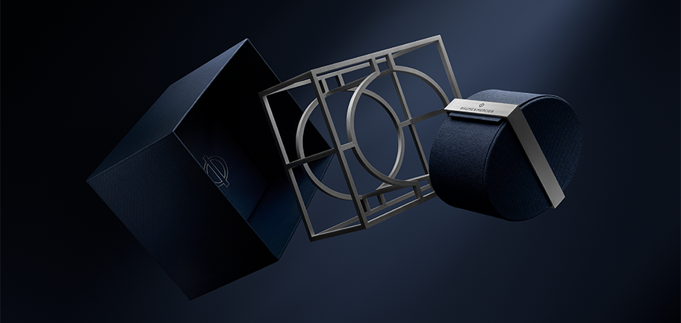

Eine Baume & Mercier ist mehr als nur eine Uhr. Sie ist das perfekte Weihnachtsgeschenk, da sie die Geschichte eines unvergänglichen und authentischen Hauses erzählt, das sich wie seine Kreationen durch Kreativität, Innovation und technisches Savoir-faire auszeichnet. Sie ist für die breite Masse zugänglich und damit ideal, um eine erste Erfahrung mit der Schweizer Uhrmacherei zu machen.

Eine Uhr von Baume & Mercier ist das perfekte Weihnachtsgeschenk, weil sie ein universelles Objekt der Begierde ist, mit dem man seine Liebsten bedenkt.

Jetzt gilt es nur noch, diejenige auszuwählen, die ihren Platz unter den Weihnachtsbaum findet.

Jede Kollektion ist eine Hommage an die Kunst der Form, die Paul Mercier ab 1918 neben der uhrmacherischen Expertise von William Baume zum Markenzeichen der Maison machte. Die Suche nach immer moderneren und ästhetischeren Designs, denen perfekte Proportionen und das Gleichgewicht der Linien Leben einhauchen, wird zum Weihnachtsfest 2024 von einem charmanten Schneemann namens „Baumy“ beleuchtet. Dieser verleiht dem Haus während der Festtage eine von Formen, Kurven und Volumen geprägte Silhouette, in der sich der leidenschaftliche Schöpfergeist von Baume & Mercier auf bezaubernde Art und Weise widerspiegelt.



Die Kollektion RIVIERA offenbart seit mehreren Monaten die zahlreichen Facetten der Côte d‘Azur im Zuge spektakulärer uhrmacherischer Komplikationen – Skelettierung, Tideograph, ewiger Kalender – sowie leuchtender, farbiger Zifferblätter mit Diamantbesatz, die von diesem mythischen Ort inspiriert sind. Ihr Gehäuse und die zwölfeckige Lünette geben den Takt der Stunden mit einem eleganten und zugleich ungezwungenen Stil vor, der eine sportliche und festliche Aura mit Anspielungen auf die Berge, das Land und das Meer erzeugt.

Die Designuhr par excellence, die bei ihrer Einführung 1973 mit uhrmacherischen Konventionen brach, zeigt sich hier als Automatik- oder Quarzzeitmesser aus Stahl in vier verschiedenen Größen und in strahlenden, tiefen, lebhaften und pastellfarbenen Tönen. Sie wechselt zwischen sportlich-maskulinen Linien und raffiniert femininen Silhouetten mit einem Durchmesser von 33 mm. Einige Modelle sind dabei mit dem hauseigenen Hochleistungswerk Baumatic ausgestattet. Sie trotzt alltäglichen Magnetfeldern bis 1500 Gauß. Sie bietet eine unvergleichliche Präzision und eine Frequenz von 4 Hz (28.800 Halbschwingungen pro Stunde). Außerdem verfügt sie über eine bemerkenswerte Gangreserve von 5 Tagen (120 Stunden) sowie eine Wasserdichtigkeit von bis zu 5 bar (ca. 50 m). Auf alle Baumatic Modelle gewährt die Maison eine Garantieverlängerung um 6 Jahre, die die standardmäßige internationale Garantie von 2 Jahren auf insgesamt 8 Jahre ausweitet. Die Verlängerung muss lediglich innerhalb von 60 Tagen nach dem Kauf auf der Website von Baume & Mercier aktiviert werden: www.baume-et-mercier.com.



Die Kollektion CLIFTON, die ebenfalls mit dem Manufakturwerk Baumatic ausgestattet ist, leiht ihr rundes Gehäuse klassischen und zeitgenössischen Varianten in Stahl oder Gold (750/1000). Ihre zarten Rundungen und einzigartigen Veredelungen schaffen einen diskreten Luxus, der zu allen Anlässen getragen werden kann. Sie vereint die Qualitäten, die das Wesen der Haute Horlogerie ausmachen und das technische Know-how verkörpern, das mit den Jahren zum Markenzeichen von Baume & Mercier wurde. Davon zeugt nicht zuletzt auch das hauseigene Baumatic Uhrwerk, mit dem einige Modelle ausgestattet wurden und das Langlebigkeit, Zuverlässigkeit und Komfort verspricht. Seine perlierten Brücken, sandgestrahlte und azurierte Platine und durchbrochene Schwungmasse mit Genfer Streifen und Azurierung, die durch den Saphirglasboden sichtbar ist, akzentuieren die große Liebe zum Detail, mit der es bedacht wurde. Vielfältige Komplikationen wie Wochentag, Datum, Mondphasen und ewiger Kalender zieren einfarbige Zifferblätter oder Zifferblätter mit subtilen, minutiös ausgearbeiteten Abstufungen in Weiß, Beige, Blau, Schwarz, Grau, Grün oder Schokoladenbraun.

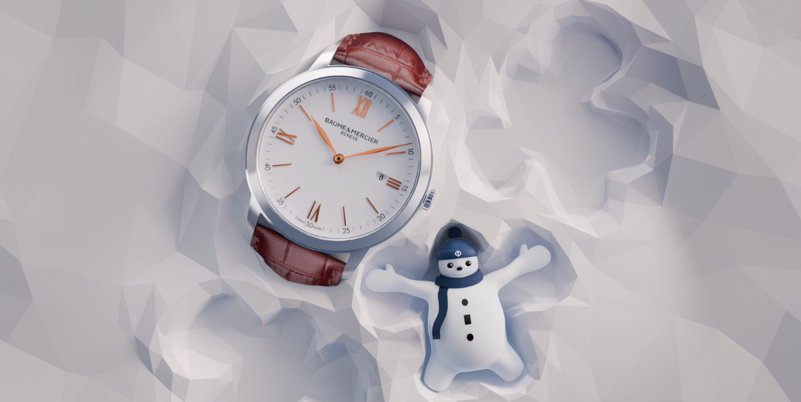

Die CLASSIMA Kollektion vereint die Tradition langlebiger Schweizer Manufakturen, Schlichtheit und Diskretion mit ungezügelter Kreativität. Ihr rundes Gehäuse emanzipiert sich in einem Spiel aus miteinander verwobenen Farben und Materialien, das in einer vielfältigen Palette aus erschwinglichen Automatik- und Quarzuhren Ausdruck findet.

Die Schönheit von blauen, sandfarbenen, grünen oder schwarzen Leuchtzifferblättern unterstreicht die technische Raffinesse ihrer neuen Chronographen und die Erlesenheit ihre jüngsten Modelle mit einem Durchmesser von 42 bzw. 39 mm bei einer Höhe von 6 bzw. 5 mm, die in der Tradition der ruhmreichen flachen und extraflachen Uhren der Maison stehen. Komplikationen für den Alltag wie GMT, sichtbare Unruh mit Gangreserve oder Skelettierung mit kleiner Sekunde stellen sowohl ihre Eleganz als auch ihre Funktionalität heraus.

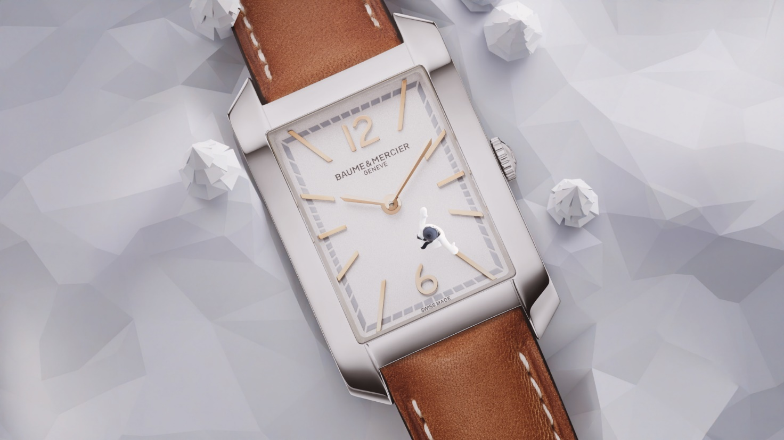

Die HAMPTON Kollektion ist geprägt von einer künstlerischen Interpretation der Zeit. Als sie 1994 enthüllt wurde, sorgte sie mit ihrer rechteckige Form für einen ästhetischen Bruch und viel Aufsehen. Ihr Vintage-Look im Art-déco-Stil der 1920er, der von einem legendären Stück aus den 1960ern inspiriert wurde, betont ihre klaren, geschwungenen Linien und sanften Winkel sowie die perfekte Ausgewogenheit ihrer Proportionen.

Ihr formaler Minimalismus, der eine dynamische, harmonische und Frauen gewidmete Farb- und Materialpalette erkundet, ergänzt sich hervorragend mit den Zifferblättern, Kronen und Armbändern. Die jüngsten Modelle gehen in puncto Ultra-Chic und Glamour sogar noch einen Schritt weiter: Full Black-Version mit schwarz lackiertem Zifferblatt, Krone mit schwarzem Achat-Cabochon und schwarzem Armband, Roségold-Version (750/1000) mit schwarzem Lederarmband und Stahlversion mit zweifarbigem Milanaise-Armband, das Stahl und mit Roségold bedecktem Stahl (GC200) verflechtet. Raffinesse in Reinkultur.

ÜBER BAUME & MERCIER:

Die 1830 im Schweizer Jura gegründete Maison d’Horlogerie Baume & Mercier ist international renommiert. Das Uhrenhaus mit Sitz in Genf und Ateliers im Schweizer Jura bietet seinen Liebhabern qualitativ hochwertige Zeitmesser. Mit einem subtilen Gleichgewicht zwischen dem Fokus auf Design und uhrmacherischer Innovation führt die Maison Baume & Mercier das hauseigene Know-how in Sachen Design und Technik weiter und schreibt bis heute Uhrengeschichte. Zurückzuführen ist dieses Know-how auf die Begegnung zwischen den Firmengründern William Baume und Paul Mercier und die daraus entstandene Verbindung von Klassik und Kreativität, Tradition und Moderne, Eleganz und Charakter.

www.baume-et-mercier.com

